附件 2

**第五届上海市青少年“碳”究环保创意项目征集活动终评**

**(创意方案板块)展示要求**

第五届上海市青少年“碳”究环保创意项目征集活动创意方案板块入围终评的项目作者需要按照以下要求参与终评展示:

1. **填写回执并提交终评材料**

**创意方案板块入围选手不再安排现场答辩，**该板块入围学生需于 **2025年 10 月 20 日24:00 前点击下方链接** https://shqkch.wjx.cn/vm/PZCCT7q.aspx 填写参与回执，如确认参与需提交一份高清版**电子版海报**(JPG\JPEG\PNG 格式，**尺寸及格式要求见下图，**作品大小不超过5M)及一段**作品介绍视频**(MP4 格式，横屏拍摄，不超过 1 分钟,以百度网盘链接的形式上传，提取时间设置为永久)。海报正文/视频介绍内容包含但不限于创意由来、背景调研、设计思路、创意展望等。视频中需要作者本人出镜。

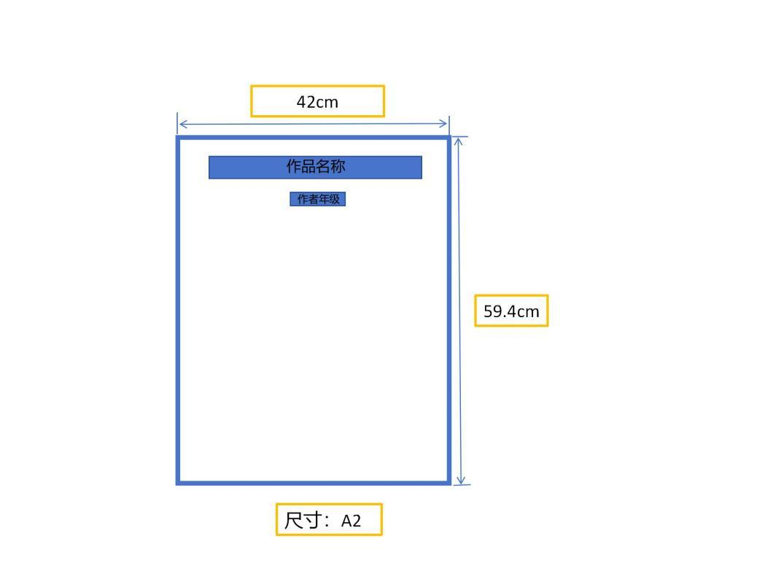

特别说明:如未在规定时间内提交海报与视频，视为自动放弃评奖资格。

1. **颁奖与闭幕式安排:**  
   日期:2025年 11 月 1 日(周六)下午

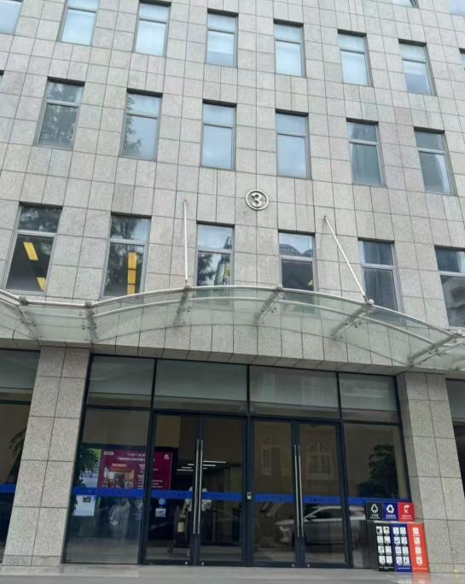**地 点:**上海市气象局科技楼3 号楼二楼会议室(由徐汇区蒲西路 166 号，上海气象博物馆入口进入)

**流 程:**15:15-16:00 颁奖与闭幕式(需于15:00前入馆签到，仅限学生参加)

**特别说明:**入围学生需持**本人有效证件(学生证或身份证)**入馆。